Отдел образования, спорта и туризма
Житковичского районного исполнительного комитета
Государственное учреждение образования «Вересницкая средняя школа»

Спасибо деду за Победу!

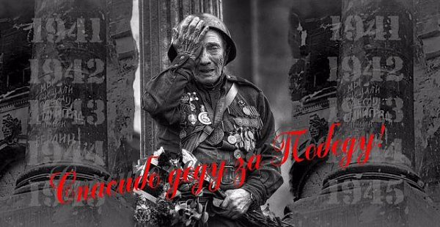

аг. Вересница, 2020
Звучит песня Давида Тухманова на слова Владимира Харитонова
“День Победы”
Ведущий 1: Война еще исчезнуть не готова.
Те годы − миллионы личных драм.
А потому, давайте вспомним снова
Всех тех, кто подарил Победу нам.
Ведущий 2: Каждую весну мы встречаем долгожданную Победу! Семьдесят пять лет отделяют нас от последних залпов Великой Отечественной войны. Но, несмотря на давность событий, мы, потомки ветеранов войны, продолжаем вспоминать героизм тех, кто отдал свою жизнь за нашу возможность жить и радоваться миру.
Ведущий 1: Все дальше уходят в глубь истории грозные годы Великой Отечественной войны. Но забыть не имеем права. Это все равно, что предать тех, кто добывал для нас мир, беззаботное детство, счастливую мирную жизнь, кто умирал на той войне с таким достоинством, что смерть становилась началом бессмертия. Ни одно событие, ни один солдат не будут забыты, пока живёт людская память…. Трагедия Великой Отечественной войны затронула каждую белорусскую семью, оставив неизлечимую рану в сердцах родных и близких. Затронула и деревню Вересница.
Ведущий 2: 224 односельчане боролись с фашистами на фронтах Великой Отечественной войны и в партизанских отрядах, 124 не вернулись с этой войны.
Ведущий 1: Давно закончилась война
Давно с войны пришли солдаты.
И на груди их ордена
Горят, как памятные даты.
Вам всем, кто вынес ту войну –
В тылу иль на полях сражений, -
Принёс победную весну, -
Поклон и память поколений.
Ведущий 2: За образцовое выполнение боевых заданий командования на фронте борьбы с немецкими захватчиками и проявленные при этом мужество и героизм награждены:
Ведущий 1:
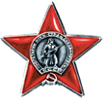  орденом Красной Звезды —14 | 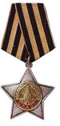  орденом Славы II степени —1 | 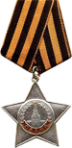  орденом Славы III степени—6
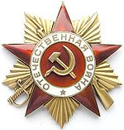  орденом Отечественной войны I степени — 1 | 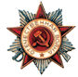  орденом Отечественной войны II степени — 5 | 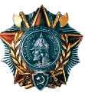  орденом Александра Невского — 1
  медалью «За отвагу» — 29 | 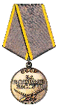  медалью «За боевые заслуги» — 9

Ведущий 2: Сколько лет уж прошло, с той поры,
Как горела земля под ногами,
Многих нет ветеранов войны,
Но, мы помним о них, они с нами.
Ведущий 1: И, листая альбомы в семье,
Вдруг заметит нечаянно кто-то,
Притаилась война в уголке,
В пожелтевшем от времени фото.
Ведущий 2: С фотографий с улыбкой глядят,
Те, кто жизни своей не щадил,
В тех далёких жестоких боях,
От фашистов страну защитил.
Ведущий 1: О своих прадедушках, ветеранах Великой Отечественной войны расскажут учащиеся школы.
Сущик Ирина:
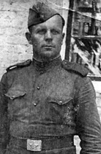
Когда началась война, моему прадедушке Кочко Григорию Семёновичу было 16 лет. Два года воевал дедушка в партизанском соединении Сабурова. В январе 1944 года со вступлением наших войск в Полесскую область добровольцем ушёл в Красную Армию. Был 2 раза тяжело ранен, награждён орденом Красной Звезды, медалью «За отвагу», медалью «За победу над Германией в Великой Отечественной войне 1941–1945 гг.». Архивные документы о данном награждении:

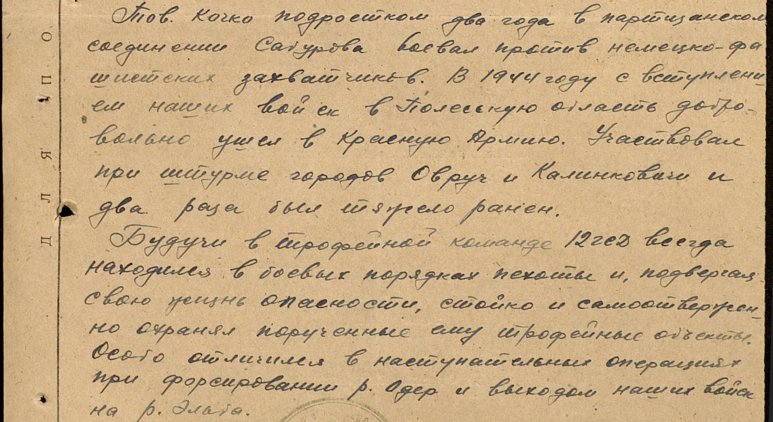

Спасибо, дед, за Победу!
Гордейчик Никита:
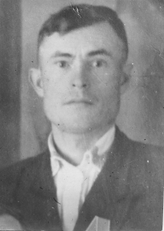
Мой прадед Блоцкий Савелий Якимович ушёл на фронт в 1944 году. Служил в 732 стрелковом полку 235 стрелковой дивизии. В уличных боях за город Кенинсберг лично уничтожил 2 и пленил 3 немецких солдата. В этом бою был тяжело ранен. Награждён орденом Славы III степени, медалью «За отвагу», медалью «За победу над Германией в Великой Отечественной войне 1941–1945 гг.».
Архивные документы о данном награждении:

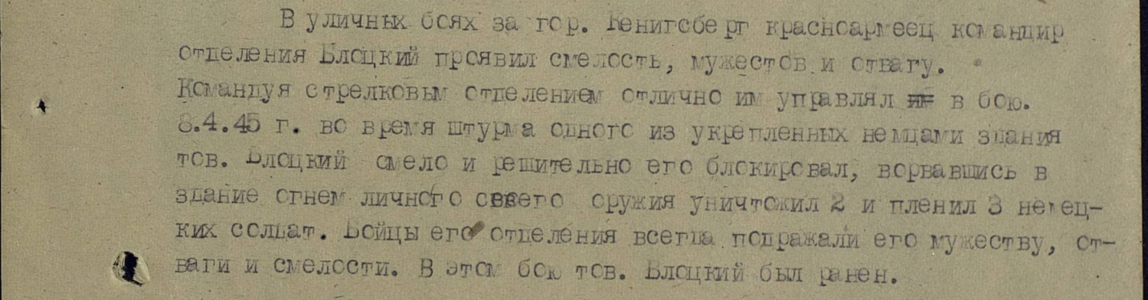

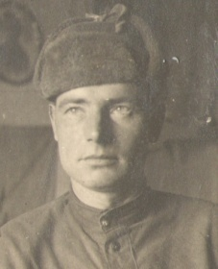
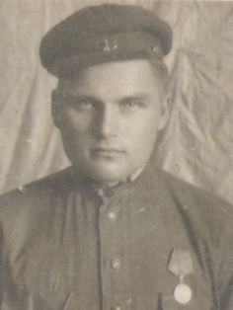
Прадед Точило Степан Никитич служил в 1238 стрелковом полку. Награждён медалью «За победу над Германией в Великой Отечественной войне 1941–1945 гг.».

Точило Яков Никитич нагаждён медалью «За отвагу», медалью «За победу над Германией в Великой Отечественной войне 1941–1945 гг.».
Я горжусь своими прадедами.

Жилан Оксана:
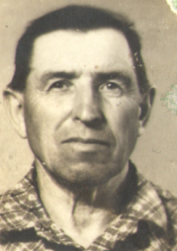
Мой прадед Жилан Адам Никитич на фронте с 1944 года. Служил в 110 гвардейском стрелковом полку 38 стрелковой дивизии 2 Белорусского Фронта. 26 апреля 1945 года в боях у реки Рандов-Брух (Германия) невзирая на огонь противника первым поднялся в атаку увлекая за собой товарищей. Награждён медалью «За отвагу», медалью «За победу над Германией в Великой Отечественной войне 1941–1945 гг.»
Архивные документы о данном награждении:

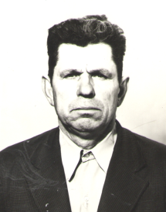

Брат моего прадеда Жилан Александр Никитич служил старшим радистом 3-ей батареи 21 тяжёлой миномётной бригады.
В боях на подступах к Берлину давал бесперебойную связь, чем обеспечивал правильную корректировку огня дивизиона. Награждён 15.05.1945 орденом Отечественной войны II степени, медалью “За взятие Берлина”, медалью «За победу над Германией в Великой Отечественной войне 1941–1945 гг.».
Архивные документы о данном награждении:

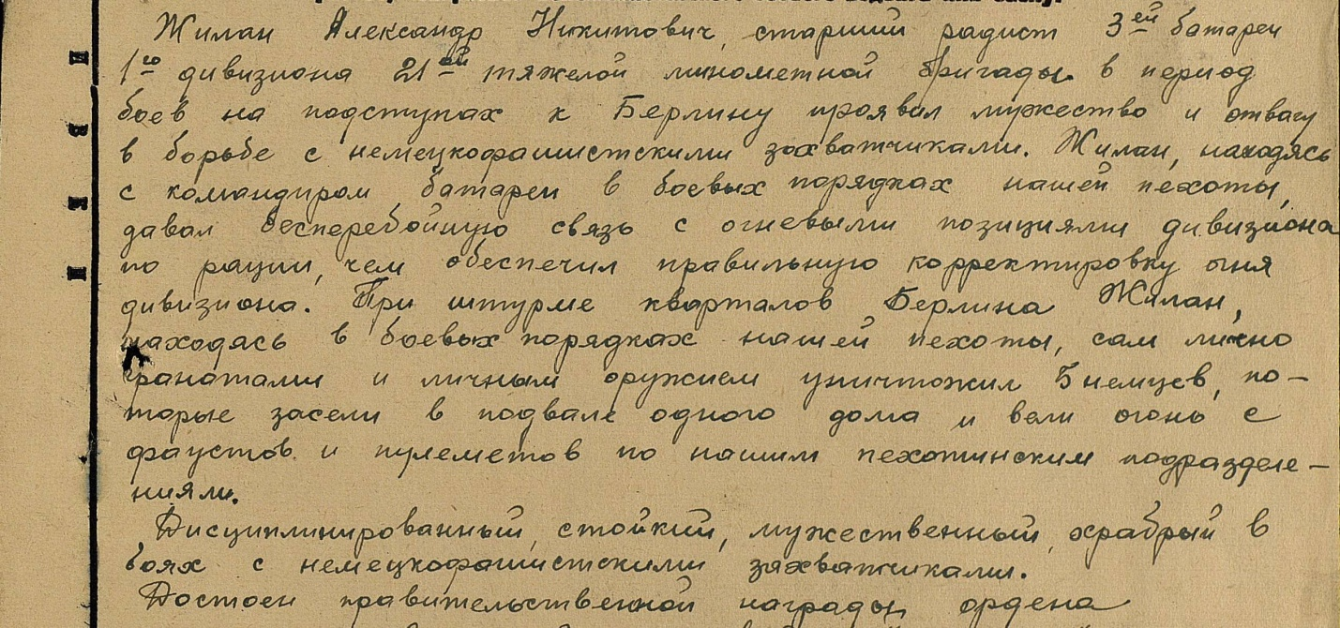
Спасибо, деды, за Победу!

Вашкова Алёна:
Не только мой прадедушка Вашков Архип Григорьевич сражался на фронте с врагом, но били фашистов и его 5 братьев. Это Вашков Евдоким, Вашков Василий, Вашков Трофим, Вашков Максим, Вашков Дмитрий. Живыми вернулись только мой прадед и Евдоким.

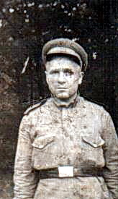
Вашков Архип Григорьевич в Красной Армии с 1944 года. Дошёл до Берлина. Был тяжело ранен. Награждён медалью «За победу над Германией в Великой Отечественной войне 1941–1945 гг.».

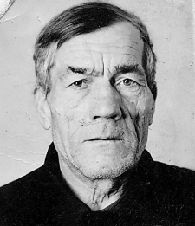
Вашков Евдоким Григорьевич в боях за город Альтенберг, Восточная Пруссия подбил 65 мм пушку и уничтожил 2-х гитлеровцев из состава её расчёта. Был ранен, но не ушёл с поля боя. Награждён орденом Славы III степени , «За победу над Германией в Великой Отечественной войне 1941–1945 гг.».
Архивные документы о данном награждении:

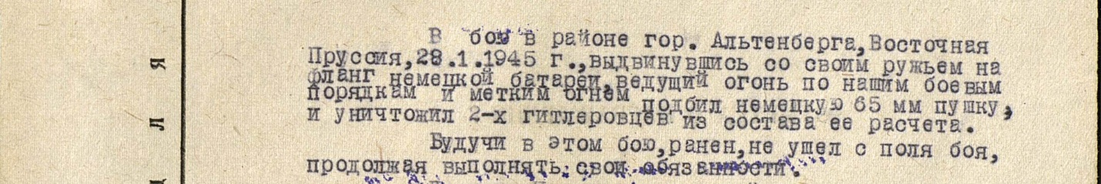
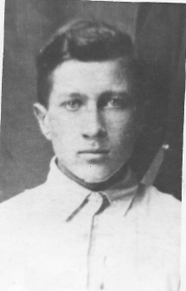
Вашков Василий Григорьевич погиб 07. 03. 1945 года. Похоронен в Польше.
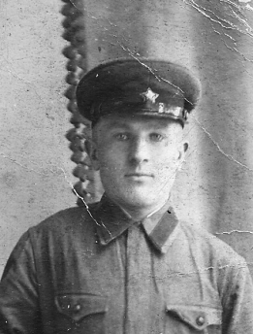

Вашков Дмитрий Григорьевич умер от ран в апреле 1945 года. Похоронен в городе Гвардейск Калининградской области.

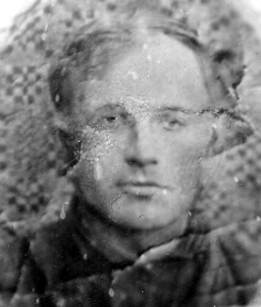
Вашков Максим Григорьевич попал в плен, бежал из плена, потом опять плен.

Вашков Трофим Григорьевич пропал без вести.
Я горжусь своими прадедами.

Ковалевич Ксения:
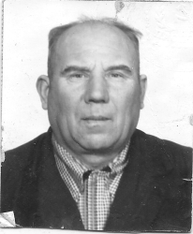
Мой прадедушка Ридецкий Пётр Петрович был ранен на войне. Освобождал Берлин. Награждён медалями: «За освобождение Варшавы», «За взятие Берлина», «За победу над Германией в Великой Отечественной войне 1941–1945 гг.». Имеет 11 благодарностей Верховного Главнокомандующего Маршала Советского Союза товарища Сталина. Я горжусь им. Спасибо, дед, за Победу!

Ковалевич Даниил:
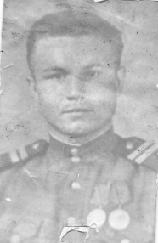
Брат моего прадеда Ридецкий Григорий Петрович был в партизанском отряде. После освобождения Туровского района воевал на 1 Белорусском фронте. В боях за город Пинск уничтожил до 20 гитлеровцев, подавил 3 огневые точки противника. Дошёл до Берлина. Был ранен.
Награждён медалью «За отвагу», «За победу над Германией в Великой Отечественной войне 1941–1945 гг.», “За взятие Берлина”, “За освобождение Варшавы”.
Архивные документы о данном награждении:

Спасибо, дед, за Победу!

Блоцкий Игорь:
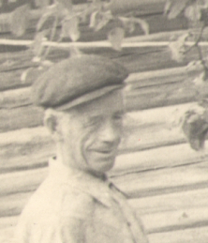
Мой прадед Кочко Демьян Павлович также сражался с немецко-фашистскими захватчиками. Награждён орденом Отечественной войны II степени. № наградного документа: 75
Дата наградного документа: 06.04.1985. № записи: 1113443164.
Спасибо, дед, за Победу!

Лузай Алесандр:
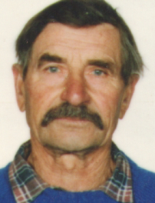
Мой прадед служил на Черноморском флоте старшим матросом. Занимался разминированием Черного моря. На тот момент немецких мин было три вида: акустические, якорные и магнитные. Для того, чтобы пересечь территорию нужно было изначально пройти акустические мины, которые взрывались из-за звука, то есть, в любой момент корабль мог «уйти под воду», если бы было сделано что-то не так. После того, как акустическая территория была пройдена, то вновь возвращались на первоначальную позицию и тралили якорные мины. Когда мина всплывала, то чаще всего «расстреливали ее». Но магнитные мины были самые сложные. Награждён медалью «За победу над Германией в Великой Отечественной войне 1941–1945 гг.» Я горжусь своим прадедом.

Блоцкая Анна:
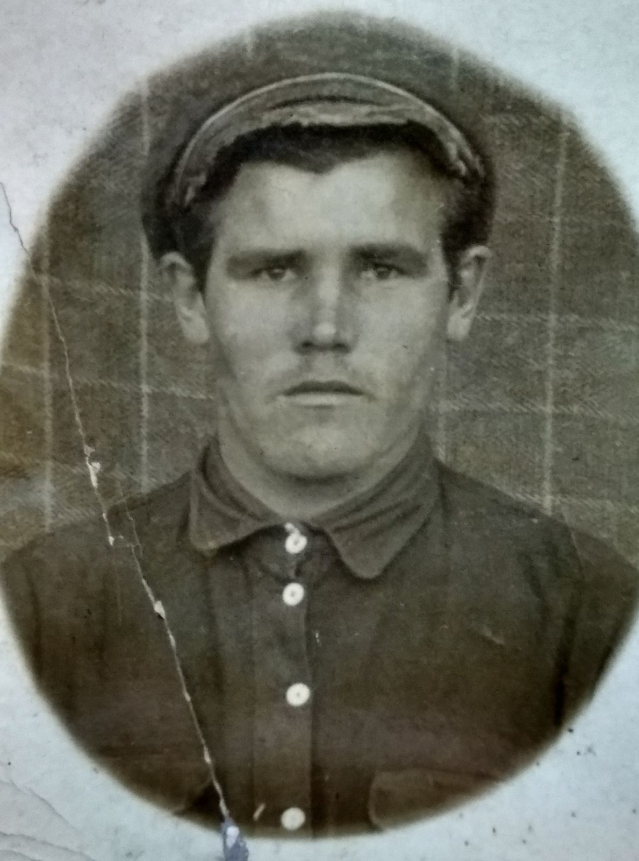
Мой прадед Матарас Сергей Васильевич вступил в Красную Армию 15.08.1944 года после освождения Туровского района. В боях за населённый пункт Нойгоф он под сильным артеллерийским огнём самоотверженно доставлял боеприпасы к орудиям.Отражая яростную контратаку немцев лично уничтожил 5 немцев. Награждён медалью “ За отвагу”.

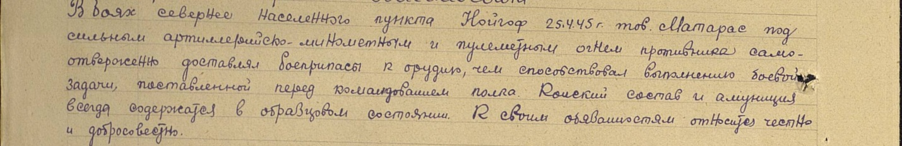

Спасибо, дед, за Победу!

Кадолич Евгений:
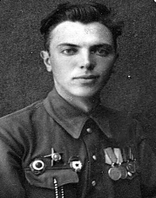
Учитель географии нашей школы Добродеревец Иван Тарасович ушёл добровольцем на фронт в 1944 году после овобождения Туровского района от фашистов. На фронте он был пулемётчиком. В боях за освождение Восточной Прусии своим пулемётом засталял замочать крупко-калиберные немецкие пулемёты, тем самым обеспечивал успешное продвижение роты. За это был награждён двумя медалями «За отвагу». В боях за город Кенинсберг был награждён орденом Красной Звезды.
Награждён 23.02.1945 медалью «За отвагу».
Архивные документы о данном награждении:

Награждён 27.03. 1945 медалью «За отвагу».
Архивные документы о данном награждении:

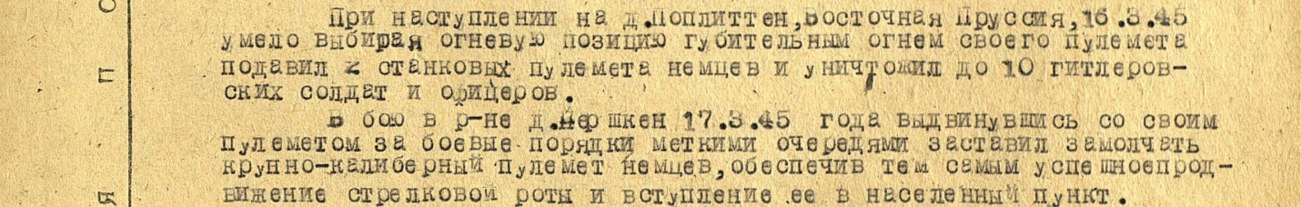

Награждён орденом Красной Звезды 14.04.1945
Архивные документы о данном награждении:
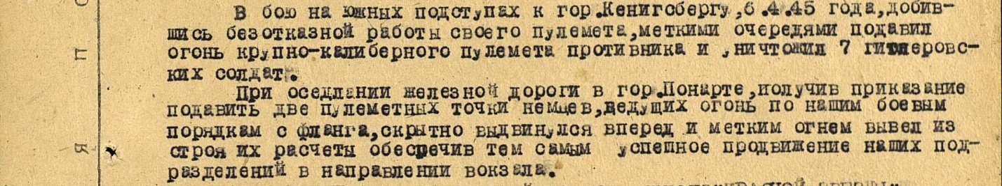

Мы, ученики Вересницкой средней школы, гордимся Вами и спасибо Вам за Победу.
Звучит песня “ Партизаны”
Ведущий 2: Наши односельчане сражались с врагом не только на фронте, но и в партизанских отрядах.

Мартынова Лера:
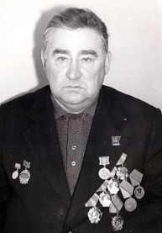
Мой прадедушка Якубовский Михаил Александрович участник партизанского движения. с 20.05.1943. Партизанский отряд: Отдельный Туровский отряд «За Родину». (Южно-припятская зона). Командир отряда: Просолов Василий Иванович. Комиссар отряда: Тарасюк Пантелей Иванович. Прадедушка был членом бюро комсомольской организации отряда. Отряд действовал на территории Туровского района. Белорусские партизаны, при вступлении в отряд, принимали присягу. Ниже приведен текст присяги партизан отряда « За Родину» Туровского района.
Я, красный партизан, даю партизанскую присягу перед Родиной, своими боевыми товарищами - красными партизанами, что буду смелый, дисциплинированный, решительный и беспощадный к врагам. Я клянусь, что никогда не выдам своего отряда, своих командиров, комиссаров и товарищей партизан, всегда буду беречь партизанскую тайну, если это даже будет стоить мне жизни.Я буду до конца жизни верный своей Родине, партии, своему вождю и учителю товарищу Сталину. Если я нарушу эту священную партизанскую присягу, то пусть меня постигнет суровая партизанская кара.
Партизанский отряд «За Родину» соединился с частями регулярной армии 31 января 1944 года. На этот день в нём насчитывалось 194 бойца
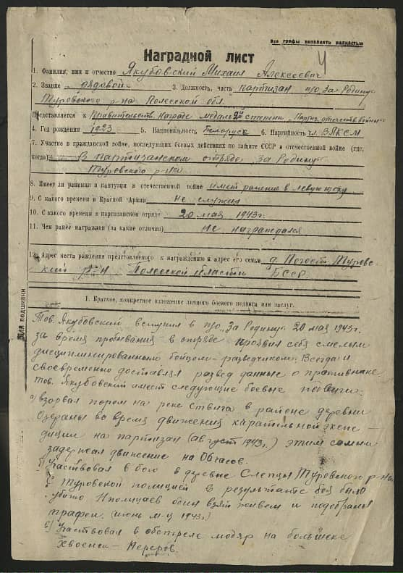
Представлен к награде:
медаль «Партизану Отечественной войны» II-й степени, медаль «Партизану Отечественной войны» I-й степени
Награждён орденом Отечественной войны II степени. № наградного документа: 75.
Дата наградного документа: 06.04.1985. № записи: 1524874309.

Я горжусь своим прадедом.
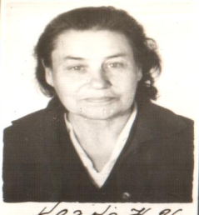
Петричиц Дарья:
Кечко Нина Ивановна (1925 – 2003) – учительница русского языка и литературы Вересницкой средней школы. Работала в школе с 1955 по 1989 годы. 17-летней ушла в октябре 1942 года в партизаны и воевала в составе партизанского отряда имени Ворошилова (свидетельство № 315800). Участвовала в разгроме двух полицейских участков, принимала активное участие в 7-ми часовом бою с немецким карательным отрядом. Участвовала так же в подрыве толом железнодорожного полотна и сожжении нескольких деревянных мостов на шосейных и грунтовых дорогах.
Награждена медалью «За отвагу», медалью «Партизану Отечественной войны» I-й степени, орденом Отечественной войны II степени. № наградного документа: 174
Дата наградного документа: 06.11.1985. № записи: 1523074348.
Мы гордимся Вами, Нина Ивановна!
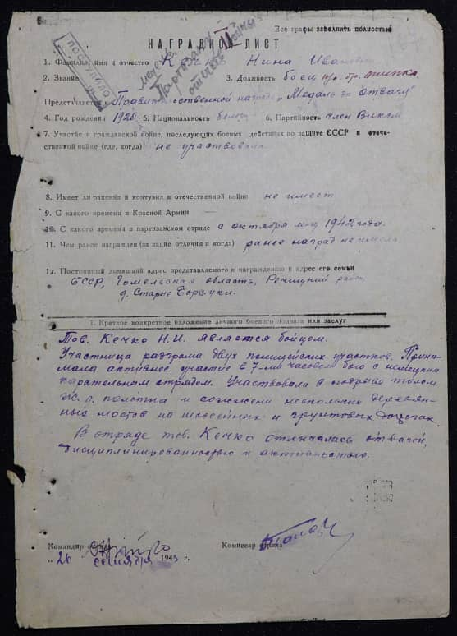
Звучит песня Я. Френкеля на слова Расула Гамзатова “ Журавли”.
Ведущий 1: От героев былых времён не осталось порой имён. Да, это так. От героев времён Великой Отечественной не оставалось порой ни имён, ни могилок, ни вообще каких-либо вестей, так как воины выполняли свой святой долг перед Родиной, не задумываясь и не оглядываясь, не жалея своей жизни.
Ведущий 2: Они понимали, что отступать некуда: позади них были матери, жёны, дети. Увековечивание памяти погибших за Родину — святое дело! Чем дольше мы будем помнить о погибших в той страшной войне, тем дольше мы будем жить без войны!
Ведущий 1: Вспомним всех поимённо
И в сердцах сохраним!
Это нужно - не мёртвым,
Это надо – живым.
Белко Денис:
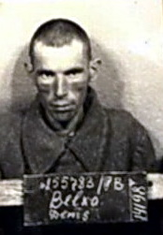
Моя бабушка много лет считала, что её отец пропал без вести. И лишь недавно мы узнали, что в 1941 году он попал в плен. Был в лагере шталаг IV B Погиб в плену 31.05.1942.
Место захоронения Мюльберг/Нойбурксдорф (Германия)
Я буду всегда помнить тебя, дед!

Ридецкий Даниил:
Я никогда не видел своего прадеда, у нас не сохранилось его фотографии. Мой прадед Лобан Григорий Фёдорович ушёл на фронт в августе 1944. Служил в 76 гвардейской стрелковой дивизии. 13. октября 1944 был убит при освобождении Польши. Похоронен: Польша, с. Непорент, Варшавское воеводство.
Лемеза Марина:
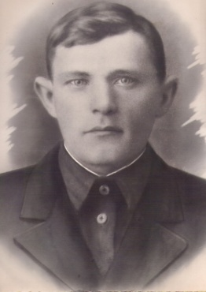
Мой прадед Вашков Семён Павлович ушёл на фронт в 1941 году. В апреле 1944 года пропал без вести. Мы не знаем, где он похоронен. Я горжусь, что он сражался с фашистами. Спасибо тебе за Победу!

Ляшкевич Никита:
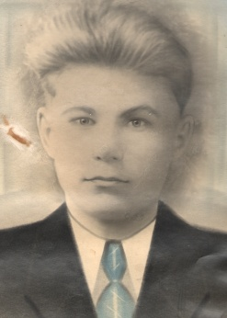
Мой прадед Блоцкий Николай Григорьевич ушёл на фронт в 1941 году. Служил в 36 гвардейской стрелковой дивизии. Погиб 07.09.1942.
Похоронен: Сталинградская обл., Красноармейский р-н, Ивановский с/с, д. Андреевка, северо-западнее, 6 км.

Я горжусь тобой, дед. Спасибо тебе за Победу!
Ведущий 1: Не померкнет их слава в сердцах.
Укрепляется память с годами,
У народа жить будет в веках,
Тот, кто бился жестоко с врагами.
Ведущий 2: Погибшим –
Быть бессменно на посту,
Им жить в названьях улиц и в былинах.
Их подвигов святую красоту
Отобразят художники в картинах.
Ведущий 1: Живым –
Героев чтить, не забывать,
Их имена хранить в бессмертных списках,
Об их отваге всем напоминать
И класть цветы к подножьям обелисков!
Минута молчания

